DOKUMEN PERENCANAAN PROJECT
UJIAN KOMPETENSI KEAHLIAN (UKK)
KOMPETENSI KEAHLIAN REKAYASA PERANGKAT LUNAK (RPL)

Nama Project | Aplikasi Manajemen Penjualan Berbasis Web
Nama Siswa | Puspita Dewi
NISN | [Isi NISN]
Kelas | XII RPL 2
Nama Sekolah | SMK Muahammadiyah Tasikmalaya
Tahun Pelaksanaan | 2026 - 2027

Dokumen ini disusun sebagai panduan perencanaan dan dokumentasi
pelaksanaan project Uji Kompetensi Keahlian (UKK) selama 2 (dua) bulan.

DAFTAR ISI
Klik kanan pada area di bawah ini lalu pilih "Update Field" (atau tekan F9 dan pilih "Update entire table") untuk menampilkan daftar isi secara otomatis setelah dokumen diisi.
DAFTAR ISI 2
1. IDENTITAS PROJECT 4
2. ANALISIS KEBUTUHAN 5
2.1 Latar Belakang 5
2.2 Identifikasi Masalah 5
2.3 Tujuan Project 5
2.4 Target / Pengguna Sistem 5
2.5 Kebutuhan Fungsional 6
2.6 Kebutuhan Non-Fungsional 6
2.7 Batasan Project 6
3. USE CASE DIAGRAM 8
3.1 Daftar Aktor 8
3.2 Daftar Use Case 8
3.3 Use Case Diagram 9
3.4 Deskripsi Use Case 9
4. FLOWCHART / ACTIVITY DIAGRAM 10
4.1 Alur Proses Sistem 10
4.2 Flowchart / Activity Diagram 10
4.3 Deskripsi Proses Utama 10
5. RANCANGAN DATABASE 12
5.1 Penjelasan Database 12
5.2 Entity Relationship Diagram (ERD) 12
5.3 Daftar Tabel 12
5.4 Struktur Tabel 13
5.5 Primary Key, Foreign Key, dan Relasi Antar Tabel 13
6. WIREFRAME 14
6.1 Struktur Navigasi 14
6.2 Wireframe 14
6.3 Daftar Halaman 14
7. UI DESIGN 16
7.1 Konsep Desain 16
7.2 Typography 16
7.3 Warna 16
7.4 Komponen UI 16
7.5 Desain Setiap Halaman 17
7.6 Responsive Design 17
8. RENCANA IMPLEMENTASI 18
8.1 Teknologi dan Tools 18
8.2 Struktur Aplikasi 18
8.3 Daftar Fitur dan Prioritas Pengerjaan 18
8.4 Tahapan Pengerjaan 19
8.5 Rencana Testing 19
8.6 Target Penyelesaian 19

1. IDENTITAS PROJECT
Lengkapi identitas project UKK Anda pada tabel berikut. Informasi ini menjadi acuan utama dalam seluruh tahapan perencanaan dan pengerjaan project.
Nama Project | Aplikasi Manajemen Penjualan Berbasis Web
Nama Siswa | Puspita Dewi
Kelas | XII RPL 2
Nama Sekolah | SMK Muhammadiyah Tasikmalaya
Tahun Pelaksanaan | 2026 - 2027
Teknologi yang Digunakan | PHP Native, MySQL, HTML, CSS, JavaScript
Deskripsi Singkat Project | Aplikasi berbasis web yang digunakan untuk mengelola data pelanggan, data produk, stok, dan transaksi penjualan secara terstruktur. Aplikasi menggunakan database MySQL dengan relasi antar tabel sehingga data dapat tersimpan dengan rapi, mudah dicari, dan saling berhubungan.

2. ANALISIS KEBUTUHAN
Uraikan latar belakang, permasalahan, tujuan, serta kebutuhan sistem yang akan dibangun. Bagian ini menjadi dasar dalam menentukan arah pengembangan project.

2.1 Latar Belakang
Pengelolaan data penjualan membutuhkan penyimpanan data yang rapi agar informasi pelanggan, produk, stok, dan transaksi dapat dikelola dengan mudah. Jika data masih dikelola secara kurang terstruktur, proses pencarian data pelanggan dapat menjadi sulit, pencatatan stok dapat mengalami kesalahan, dan data transaksi dapat menjadi tidak terorganisir. Oleh karena itu, dibutuhkan sebuah aplikasi manajemen penjualan berbasis web yang dapat membantu mengelola data pelanggan, produk, stok, dan transaksi penjualan dalam satu sistem. Aplikasi ini menggunakan database MySQL yang memiliki relasi antar tabel sehingga data dapat tersimpan secara terstruktur dan saling berhubungan.

2.2 Identifikasi Masalah
No | Identifikasi Masalah
1 | Data pelanggan belum tersimpan secara terstruktur sehingga sulit dicari dan dikelola
2 | Data produk dan stok perlu dikelola agar jumlah stok dapat diketahui dengan mudah
3 | Pencatatan transaksi penjualan perlu dilakukan secara terkomputerisasi untuk mengurangi kesalahan pencatatan
4 | Data pelanggan, produk, dan transaksi perlu dihuubungkan menggunakan database resional agar data tidak berantakan.

2.3 Tujuan Project
No | Tujuan
1 | Membuat aplikasi untuk mengelola data pelanggan secara terstruktur dan mudah dicari
2 | Membuat sistem untuk mengelola data produk dan stok.
3 | Membuat sistem pencatatan transaksi penjualan secara terkomputerisasi.
4 | Membuat database relasional yang menghubungkan data pelanggan, produk, dan transaksi secara terstruktur.

2.4 Target / Pengguna Sistem
No | Target / Pengguna | Keterangan
1 | Admin | Mengelola data pengguna, pelanggan, produk, stok, dan melihat transaksi.
2 | Kasir | Melakukan dan mencatat transaksi penjualan serta melihat data yang diperlukan dalam proses transaksi.
3 | Pemilik/Manejer | Melihat informasi dan laporan penjualan untuk memantau kegiatan penjualan.
4 | Petugas Gudang | Mengelola dan memantau stok produk yang tersedia.

2.5 Kebutuhan Fungsional
No | Kode | Deskripsi Kebutuhan Fungsional
1 | KF-01 | Sistem dapat melakukan proses login pengguna berdasarkan username, password, dan hak akses.
2 | KF-02 | Sistem dapat mengelola data pelanggan berupa tambah, lihat, ubah, hapus, dan pencarian data.
3 | KF-03 | Sistem dapat mengelola data produk berupa tambah, lihat, ubah, hapus, dan informasi stok.
4 | KF-04 | Sistem dapat mencatat transaksi penjualan dan menyimpan detail produk yang terjual.
5 | KF-05 | Sistem dapat memperbarui stok produk berdasarkan transaksi penjualan.
6 | KF-06 | Sistem dapat menampilkan laporan atau informasi transaksi penjualan.

2.6 Kebutuhan Non-Fungsional
No | Aspek | Deskripsi Kebutuhan Non-Fungsional
1 | Keamanan | Sistem menggunakan login dan hak akses pengguna untuk membatasi akses sesuai peran.
2 | Kemudahan | Tampilan sistem dibuat sederhana dan mudah dipahami oleh pengguna.
3 | Kinerja | Sistem dapat menjalankan proses pengelolaan data dan transaksi dengan baik pada lingkungan lokal.
4 | Database | Data disimpan dalam database MySQL yang terstruktur dan saling berelasi
5 | Responsif | Tampilan dapat menyesuaikan ukuran layer computer maupun perangkat lain.

2.7 Batasan Project
No | Batasan Project
1 | Sistem hanya berfokus pada pengelolaan pelanggan, produk, stok, dan transaksi penjualan.
2 | Aplikasi dikembangkan menggunakan PHP Native, MySQL, HTML, CSS, dan JavaScript tanpa menggunakan framework.
3 | Sistem tidak mencakup pembayaran online, marketplace, pengiriman barang, atau integrasi dengan layanan pihak ketiga.
4 | Project dirancang dengan fitur yang sederhana dan dapat diselesaikan oleh satu orang dalam waktu 2 bulan.

3. USE CASE DIAGRAM
Identifikasi aktor dan use case yang terlibat dalam sistem, gambarkan diagramnya, kemudian jelaskan setiap use case secara rinci.

3.1 Daftar Aktor
No | Nama Aktor | Deskripsi Aktor
1 | Admin | Pengguna yang bertugas mengelola data utama system, seperti data pelanggan, data produk, dan pengguna sistem
2 | Kasir | Pengguna yang bertugas melakukan dan mengelola transaksi penjualan serta mengakses data pelanggan yang diperlukan dalam transaksi
3 | Petugas Gudang | Pengguna yang bertugas mengelola dan memantau data stok produk
4 | Pemilik/Manajer | Pengguna yang bertugas melihat informasi dan laporan penjualan untuk memantau kegiatan penjualan

3.2 Daftar Use Case
No | Nama Use Case | Aktor Terkait
1 | Login | Admin, Kasir, Petugas Gudang, Pemilik/Manajer
2 | Kelola Data Pelanggan | Admin, Kasir
3 | Kelola Data Produk & Stok | Admin, Petugas Gudang
4 | Transaksi Penjulan | Kasir
5 | Laporan Penjualan | Admin, Pemilik/Manajer

3.3 Use Case Diagram
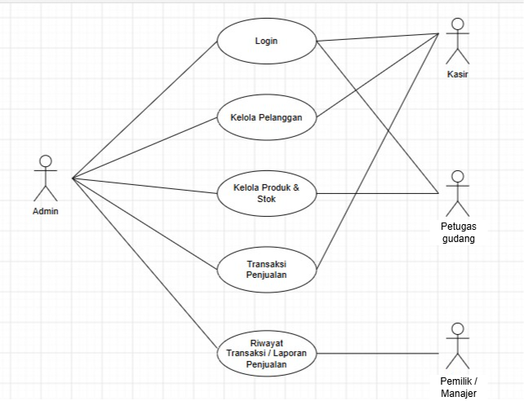

3.4 Deskripsi Use Case
No | Nama Use Case | Deskripsi
1 | Login | Pengguna memasukkan username dan password untuk masuk ke dalam sistem sesuai dengan hak aksesnya.
2 | Kelola Data Pelanggan | Admin atau kasir dapat menambah, melihat, mengubah, menghapus, dan mencari data pelanggan
3 | Kelola Data Produk & Stok | Admin atau petugas gudang dapat menambah, melihat, mengubah, menghapus data produk serta mengelola dan memantau stok.
4 | Transaksi Penjualan | Kasir dapat melakukan transaksi dengan memilih pelanggan dan produk, memasukkan jumlah barang, menghitung total pembayaran, serta menyimpan transaksi.
5 | Laporan Penjualan | Admin dan pemilik/manajer dapat melihat informasi transaksi penjualan yang telah tersimpan dalam sistem.

4. FLOWCHART / ACTIVITY DIAGRAM
Gambarkan alur proses sistem secara berurutan menggunakan flowchart atau activity diagram, kemudian jelaskan proses-proses utama yang terjadi di dalamnya.

4.1 Alur Proses Sistem
Mulai → Login → Validasi Login → Dashboard → Pilih Menu → Kelola Data → Simpan/Update/Hapus Data → Transaksi Penjualan → Simpan Transaksi → Stok Berkurang → Lihat Riwayat/Laporan → Logout → Selesai

4.2 Flowchart / Activity Diagram
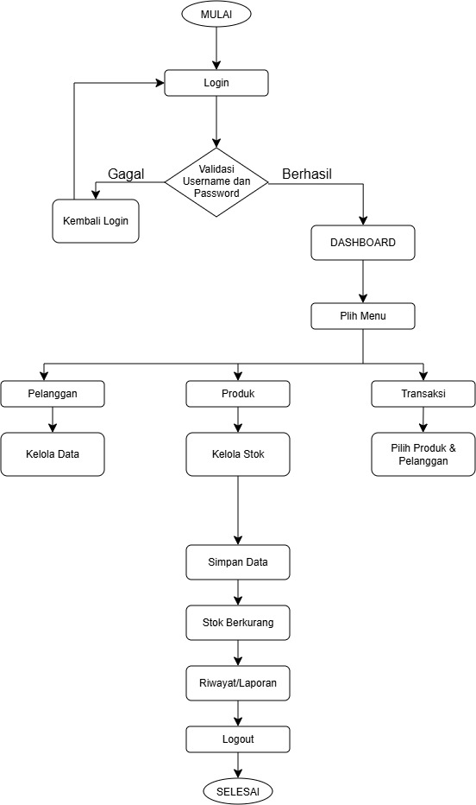

4.3 Deskripsi Proses Utama
No | Nama Proses | Deskripsi Proses
1 | Login | Pengguna memasukkan username dan password untuk masuk ke dalam sistem.
2 | Kelola Data pelanggan | Admin dan kasir dapat menambah, melihat, mengubah, menghapus, dan mencari data pelanggan.
3 | Kelola Data Produk & Stok | Admin dan Petugas Gudang dapat menambah, melihat, mengubah, menghapus, serta memantau data produk dan stok barang.
4 | Transaksi Penjualan | Kasir memilih pelanggan dan produk, memasukkan jumlah barang, kemudian sistem menghitung subtotal dan total transaksi.
5 | Riwayat Transaksi | Pengguna dapat melihat data transaksi yang telah dilakukan sebagai catatan penjualan.
6 | Laporan Penjualan | Admin dan Pemilik/Manajer dapat melihat informasi dan rekap data penjualan yang telah tersimpan dalam sistem.

5. RANCANGAN DATABASE
Jelaskan rancangan basis data yang digunakan, gambarkan ERD, uraikan struktur tabel beserta primary key, foreign key, dan relasi antar tabel.

5.1 Penjelasan Database
Database yang digunakan pada aplikasi manajemen penjualan adalah MySQL. Database digunakan untuk menyimpan dan mengelola data pengguna, pelanggan, produk, transaksi, secara terstruktur.
Setiap tabel memiliki Primary Key(PK) sebagai identitas unik dan Foreign Key (FK) untuk menghubungkan data antar tabel. Dengan adanya relasi tersebut, data pelanggan, produk, dan transaksi dapat saling terhubung sehingga mengurangi pengulangan dan ketidakteraturan data.

5.2 Entity Relationship Diagram (ERD)

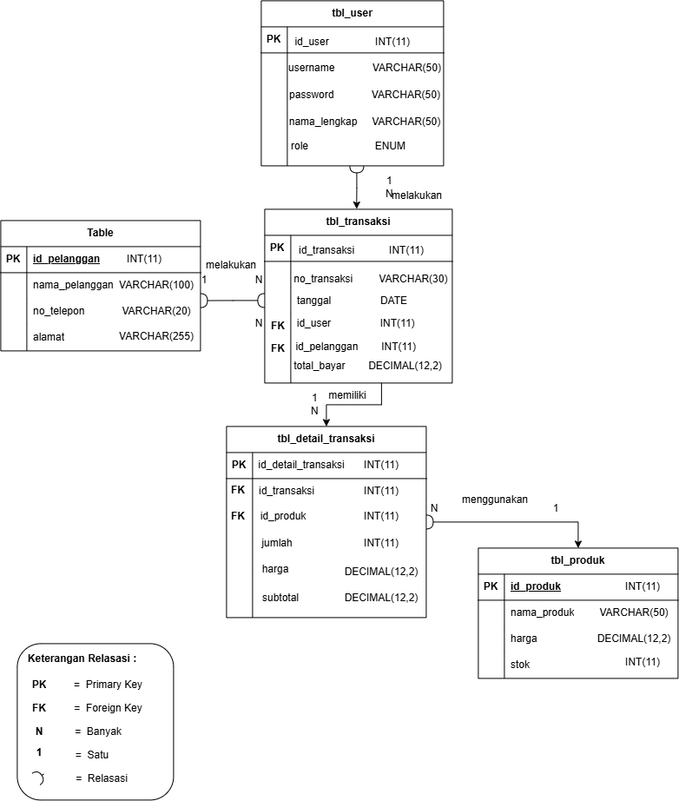

5.3 Daftar Tabel
No | Nama Tabel | Fungsi Tabel
1 | Tbl_user | Menyimpan data pengguna yang dapat login ke sistem.
2 | Tbl_pelanggan | Menyimpan data pelanggan.
3 | Tbl_produk | Menyimpan data produk dan stok produk.
4 | Tbl_transaksi | Menyimpan data utama transaksi penjualan.
5 | Tbl_detail_transaki | Menyimpan rincian produk yang terdapat dalam setiap transaksi.

5.4 Struktur Tabel
Nama Tabel: tbl_user
No | Nama Field | Tipe Data | Ukuran | Keterangan (PK/FK)
1 | Id_user | INT | 11 | PK, AUTO_INCREMENT
2 | username | VARCHAR | 50 | Usurname
3 | password | VARCHAR | 255 | Password
4 | Nama_lengkap | VARCHAR | 100 | Nama pengguna
5 | role | ENUM | - | Admin/kasir

Nama Tabel: tbl_pelnggan

No | Nama Field | Tipe Data | Ukuran | Keterangan (PK/FK)
1 | Id_pelanggan | INT | 11 | PK, AUTO_INCREMENT
2 | Nama_pelanggan | VARCHAR | 100 | Nama pelangan
3 | No_telepon | VARCHAR | 20 | Nomor telepon
4 | alamat | VARCHAR | 255 | Alamat pelanggan

Nama Tabel: tbl_produk

No | Nama Field | Tipe Data | Ukuran | Keterangan (PK/FK)
1 | Id_produk | INT | 11 | PK, AUTO _INCREMENT
2 | Nama_produk | VARCHAR | 100 | Nama produk
3 | harga | DECIMAL | 12.2 | Harga produk
4 | Stok | INT | 11 | Jumlah stok

Nama Tabel: tbl_transaksi

No | Nama Field | Tipe Data | Ukuran | Keterangan (PK/FK)
1 | id_transaksi | INT | 11 | PK, AUTO _INCREMENT
2 | no_transaksi | VARCHAR | 30 | Nomor transasksi
3 | tanggal | DATE | - | Tanggal transaksi
4 | id_user | INT | 11 | FK ke tbl_user
5 | id_pelanggan | INT | 11 | FK ke tbl_pelanggan
6 | total_bayar | DECIMAL | 12,2 | Total pembayaran

Nama Tabel: tbl_transaksi

No | Nama Field | Tipe Data | Ukuran | Keterangan (PK/FK)
1 | id_detail_transaksi | INT | 11 | PK, AUTO _INCREMENT
2 | id_transaksi | INT | 11 | FK ke tbl_transaksi
3 | id_produk | INT | 11 | FK ke tbl_produk
4 | jumlah | INT | 11 | Jumlah produk
5 | harga | DECIMAL | 12,2 | Harga saat transaksi
6 | subtotal | DECIMAL | 12,2 | Jumlah x harga

5.5 Primary Key, Foreign Key, dan Relasi Antar Tabel
No | Nama Tabel | Primary Key | Foreign Key | Relasi dengan Tabel
1 | tbl_user | Id_user | - | 1 dengan tbl_transaksi
2 | tbl_pelanggan | Id_pelanggan | - | 1 dengan tbl_transaksi
3 | Tbl_produk | Id_Produk | - | 1 dengan tbl_detail_transaksi
4 | Tbl_transaksi | Id_transaki | Id_user, id_pelanggan | N:1 dengan user dan pelanggan, 1 dengan detail_transaksi
5 | Tbl_detail_transaksi | Id_detail_transaksi | Id_transaksi, id_produk | N:1 dengan transaksi dan produk

6. WIREFRAME
Rancang struktur navigasi dan wireframe setiap halaman sistem sebelum masuk ke tahap desain antarmuka (UI Design).

6.1 Struktur Navigasi
LOGIN
│
▼
DASHBOARD

- Data Pelanggan
├── Tambah Pelanggan
├── Edit Pelanggan

- Data Produk & Stok
├── Tambah Produk
├── Edit Produk

- Transaksi Penjualan
└── Detail Transaksi

- Riwayat Transaksi
└── Detail Transaksi

- Laporan Penjualan

- Logout

6.2 Wireframe
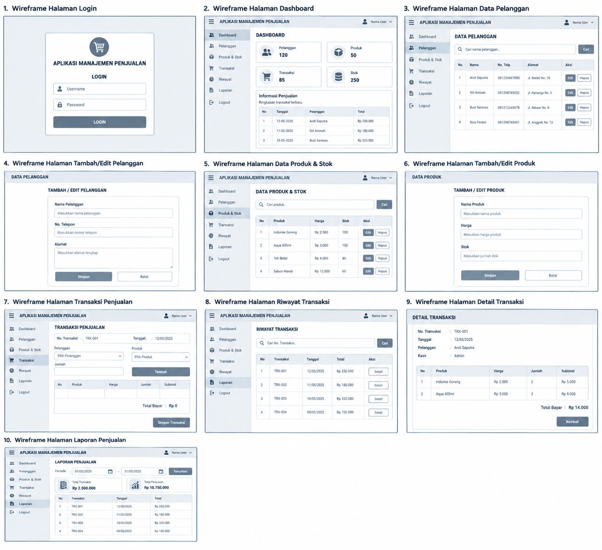

6.3 Daftar Halaman
No | Nama Halaman | Fungsi Halaman | Alur Perpindahan Halaman
1 | Login | Memvalidasi username dan password pengguna. | Login – Dashboard
2 | Dashboard | Menampilkan menu dan ringkasan sistem. | Dashboard → Pelanggan / Produk & Stok / Transaksi / Riwayat / Laporan
3 | Data Pelanggan | Mengelola data pelanggan. | Dashboard → Data Pelanggan → Tambah/Edit → Data Pelanggan
4 | Data Produk & Stok | Mengelola produk dan stok barang. | Dashboard → Data Produk & Stok → Tambah/Edit → Data Produk & Stok
5 | Transaksi penjualan | Mencatat transaksi penjualan dan menghitung total. | Dashboard → Transaksi Penjualan → Simpan Transaksi → Riwayat
6 | Tambah pelanggan | Menambahkan data pelanggan baru ke dalam sistem. | Data Pelanggan → Tambah Pelanggan → Simpan → Data Pelanggan
7 | Edit pelanggan | Mengubah data pelanggan yang sudah tersimpan. | Data Pelanggan → Edit Pelanggan → Simpan → Data Pelanggan
8 | Tambah produk | Menambahkan data produk dan stok baru ke dalam sistem. | Data Produk / Stok → Tambah Produk → Simpan → Data Produk / Stok
9 | Edit produk | Mengubah data produk, harga, dan stok yang sudah tersimpan. | Data Produk / Stok → Edit Produk → Simpan → Data Produk / Stok
10 | Riwayat Transaksi | Menampilkan transaksi yang telah dilakukan. | Dashboard → Riwayat Transaksi → Detail Transaksi
11 | Detail Transaksi | Menampilkan rincian produk, jumlah, harga, subtotal, dan total dari suatu transaksi. | Riwayat Transaksi → Detail Transaksi
12 | Laporan penjualan | Menampilkan informasi dan rekap data penjualan. | Dashboard → Laporan Penjualan

7. UI DESIGN
Tentukan konsep desain antarmuka pengguna (UI) yang akan diterapkan, mencakup tipografi, warna, komponen UI, tampilan setiap halaman, dan dukungan responsive design.

7.1 Konsep Desain
Konsep UI menggunakan desain modern, sederhana, bersih, dan responsive dengan kombinasi warna pink pastel, dusty rose, krem, dan putih.
- Layout: Sidebar – area konten
- Gaya: Minimalis dan mudah dipahami
- Warna utama: Pink pastel dan dusty rose
- Warna pendukung: Krem, putih, dan abu abu muda
- Tombol : sederhana, sedikit rounded.
- Tabel : pelanggan, produk, transaksi.
- Responsive : Menyesuaikan komputer, tablet, dan HP

Alasan: Pemilihan warna pink pastel, dusty rose, putih, dan krem lembut disesuaikan dengan referensi desain sehingga tampilan aplikasi terlihat elegan, modern, bersih, dan nyaman digunakan. Desain sederhana juga lebih mudah diimplementasikan menggunakan HTML dan CSS tanpa framework.

7.2 Typography
No | Jenis Font | Ukuran | Penggunaan
1 | Poppins | 24px | Judul halaman
2 | Poppins | 18px | subjudul
3 | Poppins | 14–16px | Isi teks dan menu
4 | Poppins | 12–14px | Tabel dan informasi tambahan

7.3 Warna
No | Nama Warna | Kode Hex | Penggunaan
1 | Pink Pastel | #F8DCDD | Warna utama dan background
2 | Dusty Rose | #D66F83 | Tombol utama, sidebar aktif, dan elemen navigasi
3 | Krem Lembut | #F7F2EF | Background pendukung dan elemen dekoratif
4 | Putih | #FFFFFF | Area konten, form dan kartu
5 | Abu-abu Muda | #E9E3DD | Tabel, border, dan elemen pendukung

7.4 Komponen UI
No | Nama Komponen | Deskripsi
1 | Sidebar | Digunakan untuk menampilkan menu navigasi sistem
2 | Tombol | Digunakan untuk menjalankan tindakan seperti tambah, simpan, edit, dan hapus
3 | Form | Digunakan untuk memasukkan data pelanggan, produk, dan transaksi
4 | Tabel | Digunakan untuk menampilkan data dalam bentuk baris dan kolom
5 | Kartu informasi | Digunakan untuk menampilkan ringkasan jumlah produk, pelanggan, dan transaksi

7.5 Desain Setiap Halaman

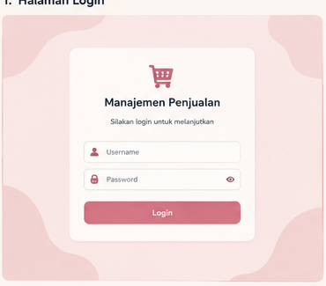
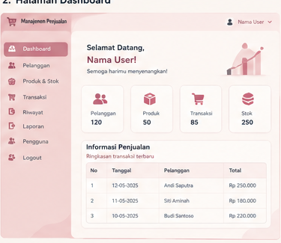
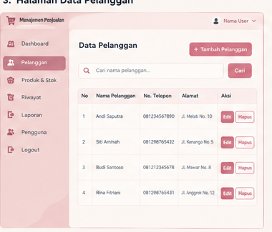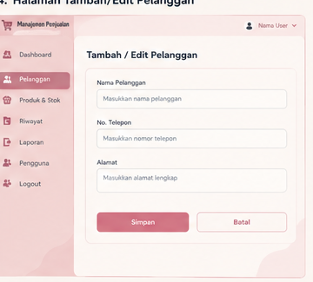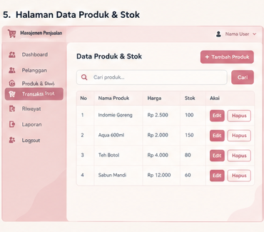
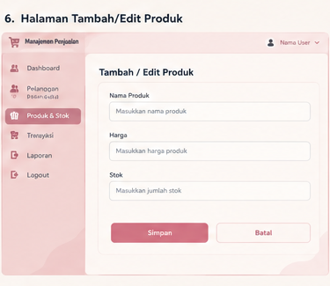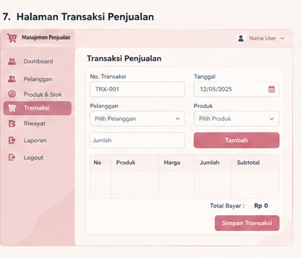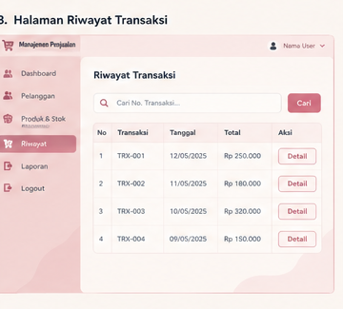
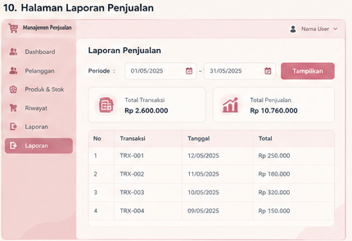

Salin area di atas untuk menampilkan desain setiap halaman sistem.

7.6 Responsive Design
Responsive design diterapkan agar tampilan aplikasi dapat menyesuaikan ukuran layar perangkat yang digunakan.
Pada komputer, sidebar ditampilkan di bagian kiri dan area konten berada di sebelah kanan. Pada tablet dan HP, ukuran tabel, tombol, form, dan menu disesuaikan agar tetap mudah digunakan.
Penerapan responsive design dilakukan menggunakan CSS sehingga aplikasi tetap dapat digunakan pada berbagai ukuran layar tanpa mengubah fungsi utama sistem.

8. RENCANA IMPLEMENTASI
Susun rencana implementasi project meliputi teknologi yang digunakan, struktur aplikasi, daftar fitur beserta prioritasnya, tahapan pengerjaan, rencana pengujian, dan target penyelesaian selama masa pengerjaan project (2 bulan).

8.1 Teknologi dan Tools
No | Kategori | Nama Teknologi / Tools
1 | Bahasa Pemograman | PHP Native
2 | Database | MySQL
3 | Tampilan | HTML dan CSS
4 | Interasksi | JavaScript
5 | Server Lokal | XAMPP

8.2 Struktur Aplikasi

Struktur aplikasi dibuat sederhana agar mudah dikembangkan dan sesuai dengan kemampuan project selama dua bulan

Sistem penjualan /
- Config/
Koneksi.php
- Assets/
Css (style.css)
Js (script.js)

- Login.php
- Proses_login.php
- Logout.php
- Cek_session.php

- Dashboard.php

- Data_penggan.php
- Tambah_pelanggan.php
- Proses_tambah_pelanggan.php
- Edit_pelanggan.php
- Proses_edit_pelanggan.php
- Hapus_pelanggan.php

- Data_produk.php
- Tambah_produk.php
- Proses_tambah_produk.php
- Edit_produk.php
- Proses_edit_pelanggan.php
- Hapus_produk.php

- Transaksi.php
- Proses_transaksi.php
- Riwayat_transaksi.php
- Detail_transaksi.php

- Laporan_penjulan.php

Struk tersebut digunakan untuk memisahkan file koneksi, tampilan, proses data, dan asset sehingga aplikasi lebih mudha dikelola

8.3 Daftar Fitur dan Prioritas Pengerjaan
No | Nama Fitur | Deskripsi Fitur | Prioritas (Tinggi/Sedang/Rendah)
1 | Login dan hak akses | Pengguna login menggunakan username dan password sesuai hak akses | Tinggi
2 | Data pelanggan | Menambah, melihat, mengubah, mengahapus, dan mencari data pelanggan. | Tinggi
3 | Data produk dan stok | Mengelola data produk, harga, dan stok | Tinggi
4 | Transaksi penjualan | Mencatat produk yang terjal dan menghitung total pembayaran | Tinggi
5 | Pengurangan stok | Mengurangi stok secara otomatis setelah transaksi pembayaran | Tinggi
6 | Riwayat dan laporan | Menampilkan transaksi secara otomatis yang telah dilakukan | Tinggi

8.4 Tahapan Pengerjaan
Minggu Ke- | Kegiatan | Target Capaian
1 | Analisis kebutuhan dan perancangan sistem | Kebutuhan sistem dan rancangan awal selesai
2 | Perancangan database dan ERD | Database, tabel, PK, FK, dan relasi selesai
3 | Perancangan UI/UX dan wireframe | Wireframe dan rancangan tampilan selesai
4 | Pembuat login dan dashboard | Login, session, dan dashboard dapat digunakan
5 | Pembuat CRUD pelanggan dan produk | Data pelanggan, produk, dan stok dapat dikelola
6 | Pembuat transaksi penjualan | Transaksi dan perhitungan total dapat berjalan
7 | Pengurangan stok, Riwayat, dan laporan | Stok otomatis berkurang dan laporan dapat ditampilkan
8 | Testing, perbaikan, dokumentasi, dan finalisasi | Sistem selesai, diuji, diperpaiki, dan siap dipresentasikan

8.5 Rencana Testing
No | Jenis Testing | Deskripsi Pengujian | Status
1 | Pengujian login | Menguji username, password, dan hak akses pengguna. | Direncanakan
2 | Pengujian CRUD | Menguji tambah, lihat, ubah, dan hapus data pelanggan serta produk. | Direncakan
3 | Pengujian transaksi | Menguji pemilihan produk,jumlah barang, perhitungan subtotal dan total transaksi. | Direncanakan
4 | Pengujian stok | Menguji apakah stok berkurang setelah transaksi berhasil disimpan. | Direncanakan
5 | Pengujian tampilan | Menguji tampilan pada computer, tablet, dan HP. | Direncanakan

8.6 Target Penyelesaian
Tahap | Uraian Tahap | Target Tanggal
analisis | Analisis kebutuhan dan identifikasi masalah | Minggu 1
Perancangan | Use case, flowchart/activity, database da ERD | Minggu 2
Wireframe & UI | Perancangan struktur halaman dan tampilan | Minggu 3
implementasi | Pembuatan login, dashboard, CRUD dan transaksi | Minguu 4-6
testing | Pengujian seluruh fitur dan perbaikan kesalahan | Minggu 7
finalisasi | Penyelesaian laporan, dokumentasi, dan persiapan presentasi | Minggu 8

